视频解析P25〜P34：https://www.bilibili.com/video/BV1rS4y187HK?p=25

文字解析：下方

网络攻击解析
如果使用大量的连接请求攻击计算机，使得所有可用的系统资源都被消耗殆尽，最终计算机无法再处理合法用户的请求，这种手段属于 （7） 攻击。（2010年下半年）
（7） A. 拒绝服务 B. 口令入侵 C. 网络监听 D. IP欺骗
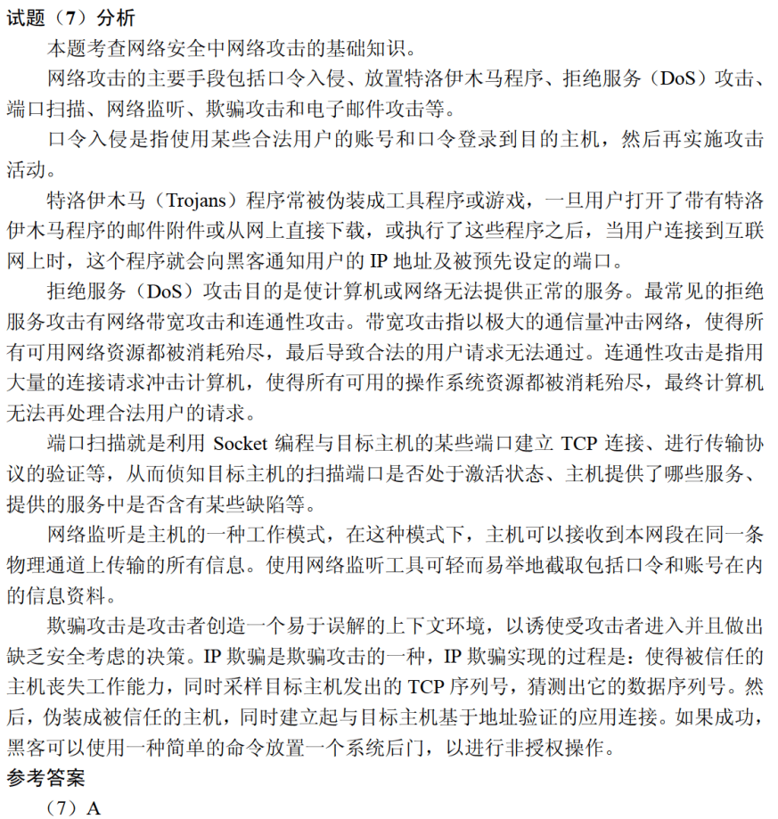

ARP攻击造成网络无法跨网段通信的原因是 （8） 。（2010年下半年）
（8） A. 发送大量ARP报文造成网络拥塞
B. 伪造网关ARP报文使得数据包无法发送到网关
C. ARP攻击破坏了网络的物理连通性
D. ARP攻击破坏了网关设备
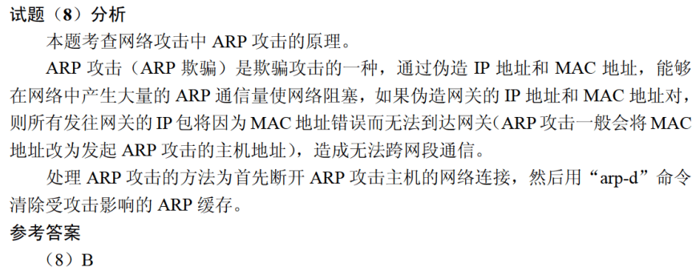

下列网络攻击行为中，属于DoS攻击的是 （7） 。（2013年下半年）
（7） A. 特洛伊木马攻击 B. SYN Flooding攻击
C. 端口欺骗攻击 D. IP欺骗攻击
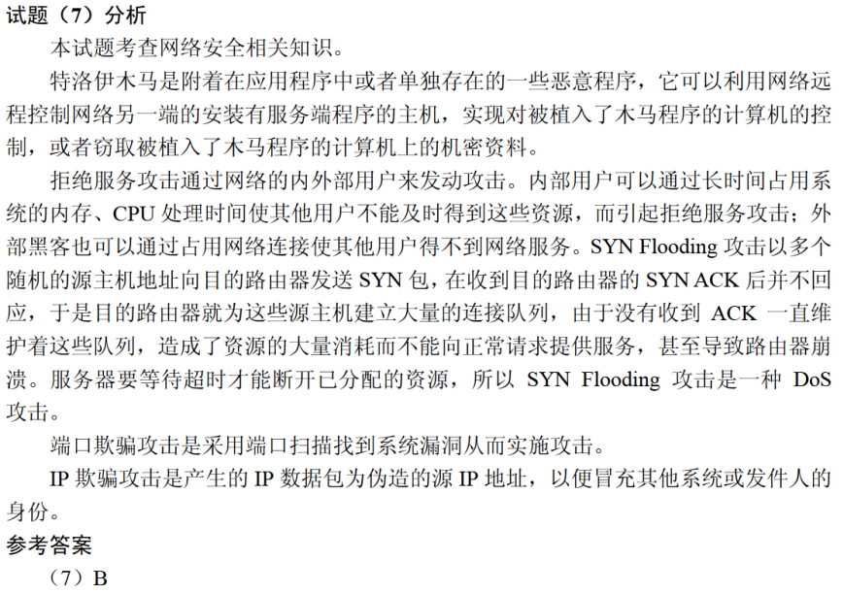

以下关于拒绝服务攻击的叙述中，不正确的是 （8） 。（2014年下半年）
（8） A. 拒绝服务攻击的目的是使计算机或者网络无法提供正常的服务
B. 拒绝服务攻击是不断向计算机发起请求来实现的
C. 拒绝服务攻击会造成用户密码的泄漏
D. DDoS是一种拒绝服务攻击形式
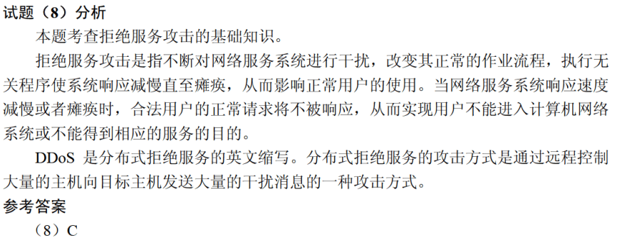

为了攻击远程主机，通常利用 （9） 技术检测远程主机状态。（2016年上半年）
（9） A. 病毒查杀 B. 端口扫描
C. QQ聊天 D. 身份认证
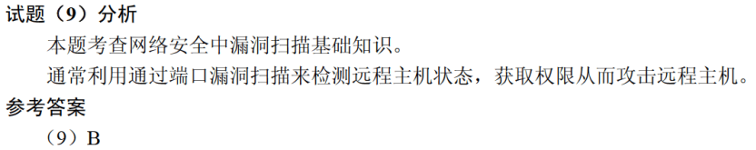

（10） 不属于入侵检测技术。（2017年下半年）
（10） A. 专家系统 B. 模型检测 C. 简单匹配 D. 漏洞扫描
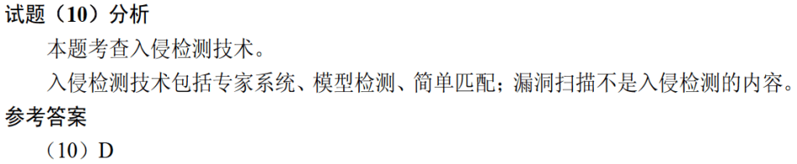

攻击者通过发送一个目的主机已经接受过的报文来达到攻击目的，这种攻击方式属于 （11） 攻击。（2018年上半年）
（11） A. 重放 B. 拒绝服务 C. 数据截获 D. 数据流分析
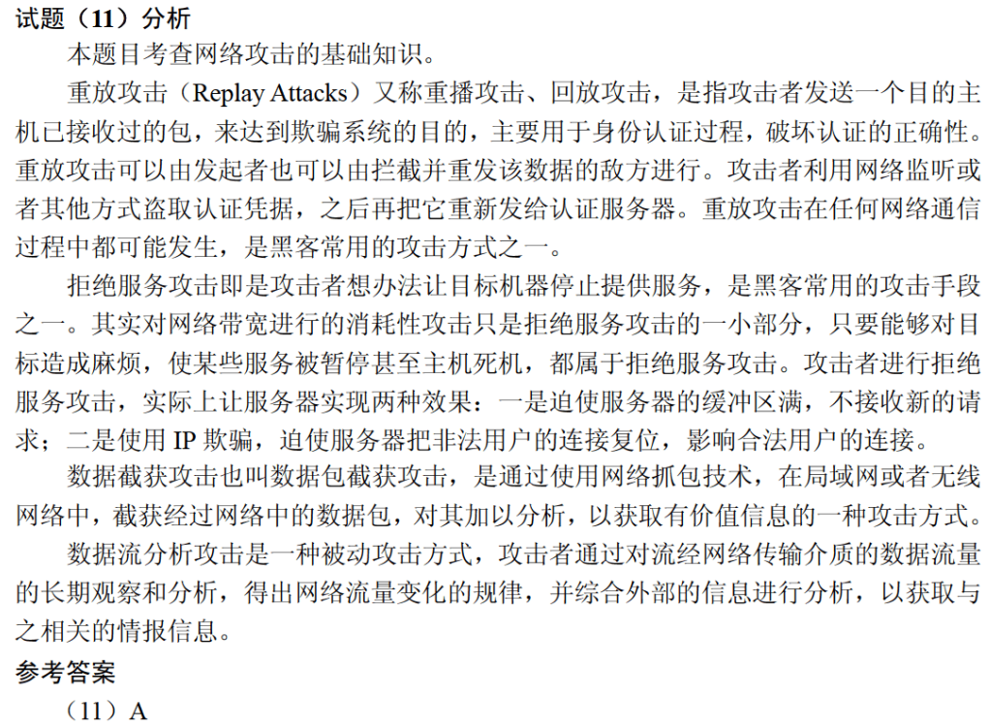

Kerberos系统中可通过在报文中加入 （9） 来防止重放攻击。（2019年下半年）
（9） A. 会话密钥 B. 时间戳 C. 用户ID D. 私有密钥
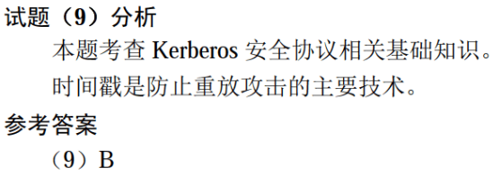

下列攻击类型中， （8） 是以被攻击对象不能继续提供服务为首要目标。（2021年上半年）
（8） A. 跨站脚本 B. 拒绝服务 C. 信息篡改 D. 口令猜测

SQL是一种数据库结构化查询语言，SQL注入攻击的首要目标是 （10） 。（2021年上半年）
（10） A. 破坏Web服务
B. 窃取用户口令等机密信息
C. 攻击用户浏览器，以获得访问权限
D. 获得数据库的权限

